Пагубные последствия употребления курительных и сосательных смесей «спайс» и «насвай»
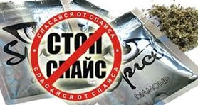
Спайс(от англ. «spice» - специя, пряность), он же "Юкaтан" (Ucаtan-Fire), он же "Зум" (Zoom), он же "Гидра" (Gidra) –всего более двадцати торговых марок запрещенных к обороту в РФ разновидностей травяной курительной смеси, в состав которой по экспертному заключению НИИ питания РАМН входят различные синтетические наркотические и психотропные вещества (каннабиноиды), которые в 5-6 раз вреднее натурального тетрагидроканнабинола входящего в состав марихуаны и представляют потенциальную опасность для здоровья человека. Нелегальными способами в продаже спайсы массово появились в РФ в начале 2000 годов сначала под видом курительных смесей, затем благовоний, солей для ванн, удобрений, ядохимикатов для огородных вредителей и т.д. Наиболее активными потребителями этого зелья стала молодежь.
От употребления подобных курительных смесей в первую очередь страдает человеческая психика, так же как и при применении сильнодействующих наркотических веществ. При употреблении «спайса» появляются галлюцинации, тревога, чувство панического страха, которые могут привести к трагическим последствиям - суициду. Очень часто любители покурить «спайс» попадают в психиатрические лечебницы. Страдает так же и весь организм в целом: легкие, печень, мозг, и ряд других органов. Наиболее пагубно курение «спайса» воздействует на головной мозг, резко сужая его сосуды, что приводит к кислородному голоданию и отмиранию его клеток. У мужчин этот препарат снижает потенцию, у женщин может приводить к бесплодию. Миксты для курения зачастую становятся первым шагом на пути перехода к более тяжелым наркотикам.

Учитывая сложившуюся ситуацию, компоненты «спайсов» вносятся в постоянно обновляющийся Правительством РФ список запрещённых веществ. Причем речь идёт не только о синтетических каннабиноидах, но и вспомогательных растительных составляющих. Так, под запрет, например, попали растения шалфея предсказателей и гавайской розы, содержащие в своем составе галлюциногены.
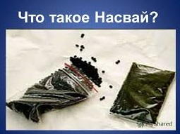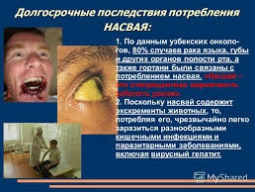
Другой, не менее опасной для здоровья человека проблемой, является получившее распространение употребление в РФ запрещенной к обороту законодательством смеси «насвай». Название связано с тем, что раньше для его изготовления применяли растение «нас». Сейчас основным компонентом являются махорка или табак. Добавляют в смесь также гашеную известь, золу различных растений, верблюжий кизяк или куриный помет, иногда масло, скатывая это все в шарики, зерна или готовя порошок. Фабрично «насвай» не изготавливается. Его готовят традиционно жители Средней Азии, в домашних условиях и применяют, закладывая под нижней или верхней губой, под языком или в носовой полости.
По данным узбекских онкологов, 80% случаев рака языка, губы и других органов полости рта, а также гортани связаны с долгосрочным потреблением «насвая». Потребители «насвая» сообщают о разрушении зубов, страдает слизистая рта и желудочно-кишечный тракт. Длительный прием «насвая» может привести к язве желудка. Поскольку «насвай» содержит экскременты животных, то, потребляя его, чрезвычайно легко заразиться разнообразными кишечными инфекциями и паразитарными заболеваниями, включая вирусный гепатит. Так, как основным действующим веществом «насвая» является табак, развивается также никотиновая зависимость. Нельзя исключать тот факт, что в некоторые порции «насвая» могут добавляться иные химические вещества, в том числе психотропные и наркотические, помимо табака. В связи с чем, у потребителей «насвая» может развиться не только никотиновая, но также и наркотическая зависимость.
«Насвай» относят к числу психотропных веществ. Его употребление подростками отражается на их психическом развитии - снижается восприятие и ухудшается память, дети становятся неуравновешенными. Потребители сообщают о проблемах с памятью, постоянном состоянии растерянности. Следствиями употребления становятся изменение личности подростка, нарушение его психики. У детей употребление «насвая» очень быстро переходит в привычку, становится нормой, и нет никакой гарантии, что в ближайшем будущем: он не попробует сильные наркотики.
С целью профилактики, своевременного выявления и пресечения фактов употребления детьми и подростками запрещенных психотропных и наркосодержащих смесей, родители должны обращать особое внимание на их поведение, проводить с ними разъяснительные беседы, контролировать их досуг, не оставляйте без внимания неадекватное (странное) поведение. При первых признаках отравления - расширенные или суженные зрачки, покраснение глаз, повышенная двигательная активность, нечленораздельная речь, резкая смена настроения, сухость во рту, повышение артериального давления, тахикардия, необходимо незамедлительно обращаться за медицинской и психологической помощью.
Законодательством РФ лица, потребляющие и распространяющие курительные смеси и насвай, содержащие в себе наркотические вещества, подлежат административной и уголовной ответственности за совершение преступлений, связанных с незаконным оборотом наркотиков.
22 января 2010 года вступило в действие постановление Правительства РФ от 31.12.2009 № 1186 «О внесении изменений в некоторые постановления Правительства Российской Федерации по вопросам, связанным с оборотом наркотических средств», согласно которому курительные смеси внесены в Перечень наркотических средств, психотропных веществ и их прекурсоров, запрещенных к обороту на территории России. Это позволило привлекать виновных в их распространении лиц к уголовной ответственности.
Таким образом, действия лиц, причастных к незаконному обороту курительных смесей могут быть квалифицированы по ст.ст. 228, 228.1, 228.2, 229, 230, 231 Уголовного кодекса РФ. Санкциями указанных статей предусмотрено наказание, в том числе в виде лишения свободы.
Согласно Статье 14.53.ч.2 КоАП РФ(введена Федеральным законом от 21.10.2013 N 274-ФЗ) - оптовая или розничная продажа насвая, табака сосательного (снюса) влечет со стороны Роспотребнадзора наложение административного штрафа на граждан в размере от двух тысяч до четырех тысяч рублей; на должностных лиц - от семи тысяч до двенадцати тысяч рублей; на юридических лиц - от сорока тысяч до шестидесяти тысяч рублей.

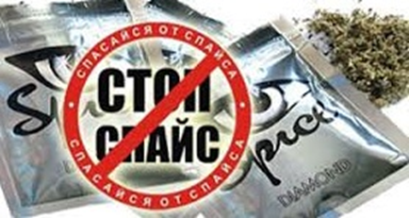

Законодательством РФ лица, потребляющие и распространяющие курительные смеси и насвай, содержащие в себе наркотические вещества, подлежат административной и уголовной ответственности за совершение преступлений, связанных с незаконным оборотом наркотиков.

